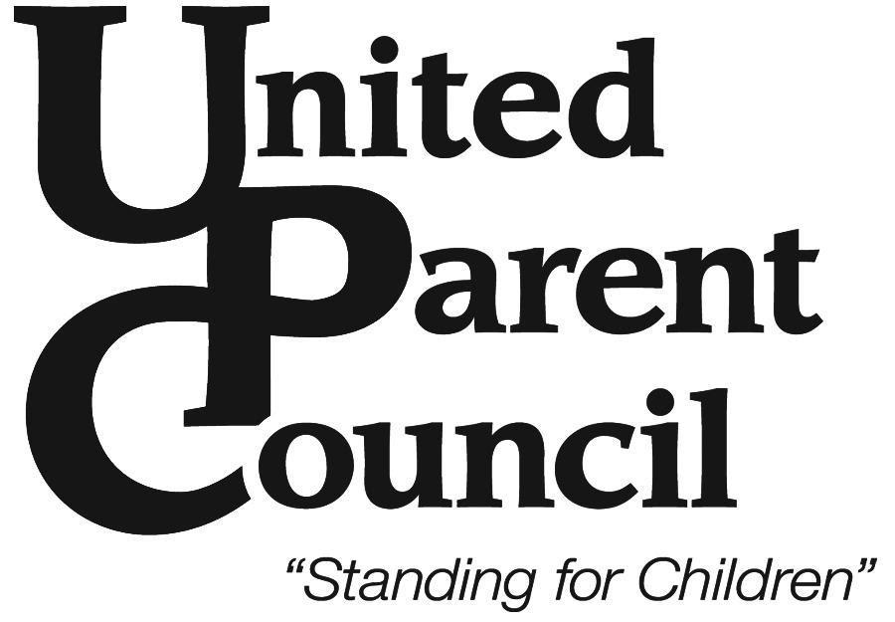
Premio Para Voluntarios Geri L. Morgan
Formulario para Nominaciones 2021

El premio para voluntarios Geri L. Morgan del Consejo Unido de Padres reconoce a los voluntarios quienes muestran dedicación y servicio a la comunidad, de acuerdo al ejemplo a seguir de Geri Morgan. En su memoria, el UPC reconoce cada año a un voluntario consumado quien haya sobresalido por su contribución al servicio. Frecuentemente encontramos a ese apasionado, devoto pero humilde voluntario quien hace cosas asombrosas en beneficio de toda la comunidad escolar. Este premio que se otorga cada año reconoce realmente a los mejores voluntarios. El ganador va a ser galardonado en la reunión de la Junta Directiva el 13 de mayo de 2021 y éste designará al grupo escolar u organización a quien desea otorgar un donativo de $100 por parte del UPC.
Las Nominaciones se aceptan hasta el 9 de abril del 2021. Complete el formulario para nominar a un voluntario que usted considera merece este reconocimiento.
**Deben incluir en el formulario una descripción de la contribución del voluntario.**

Nominado: ____________________________________________________________________
Escuela: ______________________________________________________________________
Correo electrónico del nominado: _____________________________ Teléfono: _____________

REQUISITO: Describa brevemente al reverso de esta hoja las contribuciones para los alumnos o comunidad escolar que el voluntario realiza (o puede anexar otra hoja).

Nombre de la(s) persona(s) que somete(n) la nominación: ___________________________________

Número de teléfono _______________________ Correo electrónico ________________________

He hablado con el Director/Administrador del Plantel y la nominación fue aprobada. Sus iniciales aquí _______
Principal/Site Administrator Name: _______________________________Email: _________________
Nombre del Director/Administrador Correo electrónico
Principal/Site Administrator Signature: _______________________________Date: ________
Firma del Director Fecha
(Si es posible, obtenga las firmas. Estas certifican la aprobación de la nominación y las contribuciones descritas)

FECHA LÍMITE: DEBE SER RECIBIDA A MÁS TARDAR EL 9 DE ABRIL DE 2021.

Por correo interno del distrito con atención a: United Parent Council c/o CRC; Por correo postal a: United Parent Council, c/o CRC 15032 N. 32nd Street, Phoenix 85032; o envíen la información por email a UPC a gmaward@pvupc.org o completen el formulario en línea en pvupc.org
Si tienen preguntas contacten a Lori Berman a gmaward@pvupc.org

